Pilot verisinin analizi
Ham kayıttan gürültü seviyesi kararına, ve sonrasında sorulan sorulara
NOROM ters sarkaç çalışması
Elif Arabacı
2 Eylül 2026
Bu raporu kimin için yazdım
Deneyi kuran ve yürüten ekip için. Görevi, fiziği ve Unity tarafını sizin benden iyi bildiğinizi varsaydım, o yüzden onları anlatmadım.
Buna karşılık her istatistik terimini ilk geçtiği yerde gündelik dille açıkladım. Formül yok. Amaç, hiçbir yerde "burada tam olarak ne yapılmış" diye takılmadan okunabilmesi.
1-5. bölümler pilot kararına giden işi anlatıyor; bu iş tamamlanmış ve karara bağlanmıştır. 6. bölümden sonrası keşif niteliğinde ve hiçbiri karara girmemiştir. 10. bölüm özellikle belirsizdir, orada bir sonuç iddia edilmiyor.

Kısa özet
Elimize 12 katılımcı için toplam 846 bin satırlık ham kayıt geliyor. Bu satırlar tek başlarına hiçbir soruya cevap vermiyor; önce güvenilir olduklarını doğrulamak, sonra anlamlı birimlere dönüştürmek gerekiyor. Raporun ilk yarısı bu işi ve ondan çıkan kararı anlatıyor.
Bu süreçte veriden iki şey çıktı. Birincisi, Unity tarafının uyguladığı fiziğin beklenen model olduğu bağımsız bir sınavla doğrulandı. İkincisi, rastgelelik tohumunun sabit kaldığı ve bütün katılımcıların aynı koşul sırasını ve aynı başlangıç açısı dizisini aldığı tespit edildi; etkisi ölçüldü ve pilot kararını değiştirmediği görüldü.
Karar şu: stochastic resonance hipotezinin öngördüğü ters U şekli bulunamadı. Bunun yerine gürültü arttıkça düzenli bir performans bozulması gözlendi. En düşük gürültü seviyesi ile gürültüsüz koşul birbirinden ayırt edilemedi.
Raporun ikinci yarısı bu sonucun ardından sorulan bir soruyu ele alıyor: elimizdeki ölçüm, sormak istediğimiz soruları cevaplayacak hassasiyette mi? Ölçütlerin kişileri birbirinden çok güvenilir biçimde ayırdığı, ama aynı kişinin koşullarını ayırt etmekte yetersiz kaldığı görüldü. Ayrıca oturum boyunca öğrenmenin, bu veride gürültü manipülasyonundan daha büyük bir değişkenlik kaynağı olduğu ortaya çıktı.

1. Elimize ne geliyor, neden doğrudan kullanılamıyor
Unity her fizik adımında bir satır yazıyor, saniyede 60 satır. Her satırda o anki çubuk açısı, açısal hız, araba konumu ve hızı, katılımcının kolu ne kadar ittiği ve arabaya uygulanan kuvvet var.
12 katılımcının dosyaları toplam 846.060 satır. Kişi başına ortalama 70.500, ama 64.020 ile 89.160 arasında değişiyor. Fark reset satırlarından geliyor: her düşüş bir saniyelik reset ekliyor ve o süre de kaydediliyor, yani çok düşen katılımcının dosyası daha uzun oluyor.
Satır kümesi | sayı
Ham dosyaların tamamı | 846.060
Aktif dengeleme anları (alıştırma dahil) | 763.200
Analize giren: 600 ölçüm denemesi × 1200 örnek | 720.000

Bu satırların hiçbiri "bu katılımcı iyi dengeledi mi" sorusuna tek başına cevap vermiyor. Belli bir anda çubuğun 4 derece eğik olduğu bilgisi tek başına bir şey ifade etmiyor. Analiz yapabilmek için önce bu satırlardan anlamlı birimler türetmek gerekiyor.
Önce veriye güvenmek
Kayıtta valid_trial diye bir kolon var, yani Unity tarafı "bu deneme geçerli mi" sorusunu kendi cevaplıyor. Ama pratikte bu kolon ayırt edici değil: 636 denemenin 634'ünde 1 yazıyor. Sadece iki denemede 0 var (P011'in 30 ve 34 numaralı denemeleri, sebep "paused"). Yani mekanizma çalışıyor ama tek bir durum için.
Bu yüzden kendi geçerlilik kuralımızı tanımlamak gerekti, ve ondan önce verinin kendisi sınandı. Kontrol edilen şeyler: zaman adımları kayıtla tutarlı mı, atlanmış ya da tekrar etmiş örnek var mı, hızlar konumun türeviyle uyuşuyor mu, açı beklenen aralıkta mı, düşüş olayı sadece ilk adımda işaretlenmiş mi, pencere odakta mıydı.
Bu kontroller sonucunda analize hangi satırların gireceğini belirleyen bir maske üretildi. Bir denemenin kalite kontrolden düşmesi bütün oturumu düşürmüyor, sadece kendisi çıkıyor.
Neden bu adım atlanamaz
Bu adım atlanırsa bütün sonuçlar bozuk veriye dayanır ve kimse fark etmez. Sayılar yine çıkar, grafikler yine çizilir; sadece yanlış olurlar.
Ham satırlardan anlamlı birimlere
Ham kayıttan birbirinden bağımsız iki farklı segmentasyon türetiliyor, ve bunlar karıştırılmamalı.
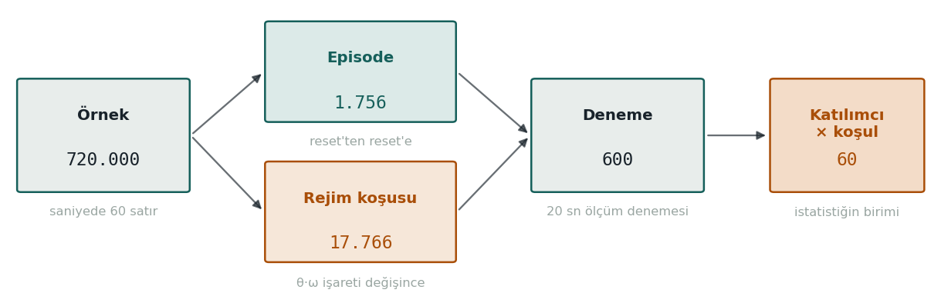
Şekil 1. Analize giren örneklerden istatistiğin birimi olan katılımcı × koşul hücresine giden yol. Bütün sayılar aynı kapsamda: 12 katılımcının 600 ölçüm denemesi, alıştırma denemeleri hariç. Episode ve rejim koşusu ikisi de doğrudan örnek tablosundan üretiliyor, biri diğerinden değil. Zaman içinde koşular episode'ların içinde kalıyor (episode başına ortalama 10.1 koşu) ama bu bir hesaplama sırası değil, sadece kapsama ilişkisi.
Episode bir dengeleme girişiminin doğal birimi: reset'ten reset'e geçen süre. Deneme sabit 20 saniye olduğu ve düşüş olunca 1 saniyelik reset sonrası devam edildiği için bir denemede birden çok episode olabiliyor.
Rejim koşusu ise durum tarafında tanımlı. Çubuğun açısı ile açısal hızının işaretinin çarpımı her an tek bir soruya cevap veriyor: çubuk düşmeye mi gidiyor, yoksa dikeye mi dönüyor? Bu işaret her değiştiğinde yeni bir koşu başlıyor. Park ve arkadaşlarının 2025 çalışmasındaki safe / saved / failed ayrımı bu birim üzerinden yapılıyor.
Ayrıca girdi tarafında olaylar tespit ediliyor: kolun nötr banddan çıktığı an, geri döndüğü an, yön değiştirdiği an. Bunların hepsi eşik kararları gerektiriyor ve eşikler yapılandırma dosyasında tutuluyor, koda gömülmüyor.
Girdi cihazı hakkında bir tespit
Kayıttaki girdi değerlerinin %73.9'u tam olarak sıfır. Bu bir kusur değil: analog kol yayla merkeze dönüyor ve katılımcılar sürekli müdahale etmiyor, arada bir dokunup bırakıyorlar. Çubuk dengelemede kontrolün kesikli olduğu literatürde bilinen bir olgu.
Pratik sonucu şu: nötr band eşiği bu dağılıma göre seçildi (0.02). Sıfır olmayan en küçük değer 0.0153 olduğu için band pratikte "tam sıfır" anlamına geliyor.

2. Fiziğin doğrulanması
Unity'nin gerçekten iddia edilen fiziği uyguladığını varsaymak yerine ölçmek gerekiyordu. İki sebebi var: bir sonraki bölümdeki T₀ hesabı bu modele dayanıyor, ve model tutmazsa kayıtta bir şeyin bozuk olduğunu anlamamız gerekir.
Standart cart-pole denklemleri kuruldu ve aynı zaman adımıyla sayısal olarak entegre edildi. Modelin ürettiği açısal ivme, kayıttaki gözlenen açısal ivmeyle karşılaştırıldı: sekiz uzun kesintisiz parçada korelasyon 0.989 ile 0.997 arasında çıktı.
Bu sırada dokümanda yazmayan bir ayrıntı da veriden anlaşıldı: dinamik denkleminde çubuğun tam boyu (1.0 m) değil yarısı giriyor, ve atalet katsayısı düzgün bir çubuğunkiyle uyuşuyor.
Bağımsız sınav
Yukarıdaki karşılaştırma, modeli veriye uydurup sonra aynı veriyle sınamaya benziyor. Bundan bağımsız ikinci bir sınav yapıldı.
Katılımcının hiç girdi vermediği ve açı limitiyle biten episode'lar tanım gereği serbest düşüştür. Yani süreleri, modelin hesapladığı serbest düşüş süresine eşit olmalıdır. Veride böyle 11 episode var ve on birinde de oran tam olarak 1.0000 çıktı, standart sapma sıfır.
Bu tek sınav fizik modelini, entegrasyon adımını, serbest düşüş süresi hesabını ve episode segmentasyonunu birden doğrulamış oluyor.

3. Randomizasyondan çıkan bir bulgu
Analiz sırasında, metadata'ya bakmadan sadece veriden, rastgelelik tohumunun 12345'e sabitlenmiş olduğu tespit edildi. Bunun üç sonucu var:
· Bütün katılımcılar aynı 50 denemelik koşul sırasını almış.
· Bütün katılımcılar aynı gürültü desenini görmüş.
· Başlangıç açıları tek bir sabit listeden okunmuş.
Üçüncüsü ilk bakışta görünmüyordu, çünkü katılımcıların başlangıç açıları farklı görünüyor. Sebebi şu: imleç davranışa göre ilerliyor, her düşüş bir çekiliş tüketiyor. Farklı düşüş sayısı, aynı listenin farklı yerlerinden okumak anlamına geliyor. Katılımcıların listeye giriş noktaları hesaplandığında bunlar oturum zincirini birebir doğruladı: uygulama katılımcılar arasında kapatılmadığında rastgele sayı akışı kaldığı yerden devam ediyor, kapatılınca başa dönüyor.
Etkisi ölçüldü ve pilot kararını değiştirmediği görüldü. Başlangıç açısının büyüklüğü koşullar arasında dengeli (koşul ortalamaları 3.43° ile 3.78° arasında, yayılım 0.35°) ve sonuçla ilişkisi zayıf (düşüş sayısıyla korelasyon +0.066). Yön de bulgunun aleyhine değil: en zor başlangıçlar gürültüsüz koşulda toplanmış, yani "gürültü performansı bozuyor" bulgusunu şişirmiyor, aksine ona karşı çalışıyor.
Ana deney için tek istek
Rastgelelik tohumunun katılımcı kimliğinden türetilmesi ve her oturumda yeniden tohumlanması. Bu üç sorunu birden çözer. Analiz tarafında bu durum artık otomatik olarak kontrol ediliyor ve uyarı üretiyor.

4. Ölçüt seçimi ve bir eleme
Literatürden alınan bir ölçüt, alındığı çalışmanın tasarımına bağlı olabilir. Bu pilotta böyle bir durum çıktı ve kaydedilmesi önemli.
Ludolph ve arkadaşlarının kullandığı ölçüt T/T₀ idi: gerçek deneme süresinin, hiç kuvvet uygulanmasaydı çubuğun düşmesi için geçecek süreye oranı. Mantığı şu: üç saniye ayakta kalmak, çubuğun zaten üç saniyede düşeceği bir durumda başarı değildir. Ölçüt performansı "hiçbir şey yapmamak"a göre ölçekliyor.
Ama Ludolph'ta deneme düşünce biter. Bizim tasarımda deneme sabit 20 saniye ve düşüş olunca reset olup devam ediliyor. Dolayısıyla üstteki süre her zaman yaklaşık 20 saniye kalıyor ve oran sadece başlangıç açısının bir fonksiyonuna dönüşüyor.
Bu iddia edilmedi, ölçüldü: başlangıç açısının büyüklüğü ile deneme düzeyi T/T₀ arasındaki korelasyon +0.972. Yani ölçüt performansı değil, başlangıç açısını ölçüyor. Kullanılsaydı raporlanan şey performans değil, başlangıç açısı gürültüsü olurdu.
Üç aday süre ölçütü de ayrı ayrı elendi. Bir tanesi özellikle öğretici: ortalama episode süresi, düşüş sayısının doğrudan bir dönüşümü çıktı. Deneme sabit 20 saniye ve episode sayısı düşüş sayısı artı bir olduğu için, ortalama episode süresi tam olarak 20/(düşüş+1) oluyor. Aralarındaki korelasyon 1.0000, yani yeni hiçbir bilgi taşımıyor.
Benzer bir durum stabilizasyon süresinde de vardı. Kayıttaki within_bounds_time_s kolonu düşüş limitini (60°) kullanıyor ve her denemede yaklaşık 19.95 saniye çıkıyor, yani tavana yapışık ve koşulları ayırt etmiyor. Kendi eşiğimizle (30°) hesaplandığında ortalama 18.22, standart sapma 1.67 oluyor ve ayırt edici hale geliyor.

5. Gürültü seviyesi kararı
Kullanılan testler ne yapıyor
Elimizde her katılımcı için beş sayı var, her koşuldan bir tane. Soru şu: bu beş sayı arasındaki farklar gerçek mi, yoksa şans eseri mi böyle dizildi?
p değeri bu sorunun cevabı. "Aslında hiçbir fark yoksa, gördüğüm kadar büyük bir fark tesadüfen ne sıklıkta çıkardı" diye okunur. Küçük p, farkın şansa atfedilmesinin zor olduğu anlamına gelir.
Testler within-subject kurgulandı, yani her katılımcı kendi içinde karşılaştırıldı. Sebebi ilerideki bölümlerde sayıyla görülecek: insanlar birbirinden çok farklı ve bu fark koşul farkını gölgeliyor. Herkesi kendiyle karşılaştırmak bu sorunu ortadan kaldırıyor.
Ama asıl önemli nokta şu. Stochastic resonance "koşullar farklıdır" demiyor, "orta seviyede bir optimum vardır" diyor. Yani bir fark iddiası değil, bir şekil iddiası. Bunu test etmek için beş koşulun ortalaması ağırlıklarla toplanıp tek bir sayıya indiriliyor; buna kontrast deniyor ve ağırlıklar hangi şeklin sorulduğunu belirliyor.
· Lineer kontrast baştakileri eksi, sondakileri artı sayar. Sonuç sıfırdan uzaksa koşullar boyunca düzenli bir eğim var demektir.
· Kuadratik kontrast uçları artı, ortayı eksi sayar. Sonuç sıfırdan uzaksa ortada bir çukur ya da tepe var demektir. Ters U'nun doğrudan sınavı budur.
İki kontrast birbirinden bağımsız soru soruyor, yani aynı bilgiyi iki kez saymıyorlar. İkisinin birden hesaplanması iki rakip şeklin yan yana görülmesini sağlıyor. Sadece "koşullar farklı mı" diye sorulsaydı, cevap evet çıkardı ve asıl soru olan şekil hiç sorulmamış olurdu.
Sonuç
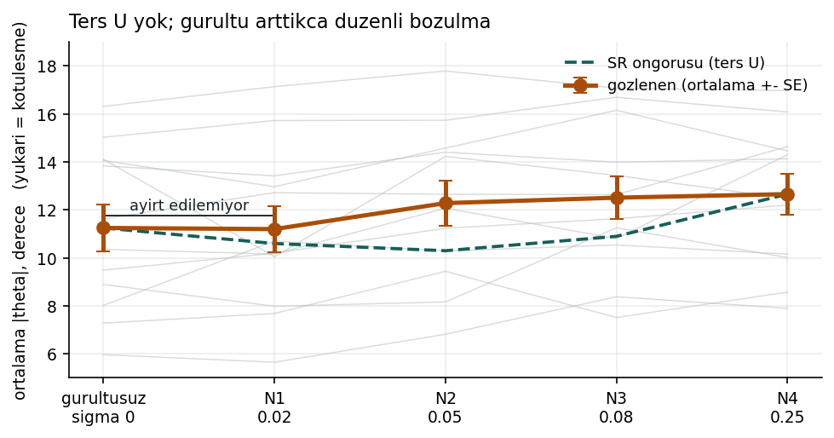
Şekil 2. Beş koşulda ortalama mutlak çubuk açısı (12 katılımcı, ortalama ± standart hata). İnce gri çizgiler tek tek katılımcılar. Kesikli çizgi stochastic resonance hipotezinin öngördüğü şekildir ve veri değildir, sadece karşılaştırma için çizilmiştir.
Karar metriği | Friedman p | Lineer p | Kuadratik p (ters U sınavı)
Ortalama |θ| | 0.0014 | 0.00049 | 0.62
Stabilizasyon süresi | 0.021 | 0.0049 | 0.57
Açı kaynaklı düşüş | 0.0051 | 0.00098 | 0.58

Okunuşu: lineer sütun küçük, yani düzenli bir yön var. Kuadratik sütun büyük, yani eğrilik yok. Aranan ters U bulunamadı; bulunan şey gürültü arttıkça düzenli bozulma, ve bu 12 katılımcının 10 ila 12'sinde aynı yönde.
En düşük gürültü seviyesi ile gürültüsüz koşul birbirinden ayırt edilemedi: üç metrikte de p yaklaşık 0.90 ve etki büyüklüğü çok küçük. Etki büyüklüğü, farkın kişiden kişiye ne kadar tutarlı olduğunu ölçen bir sayıdır; burada 0.20'nin altında, yani pratikte yok sayılabilir.
Kontrol mekanizması tarafında da koşul etkisi çıkmadı. Ludolph'un action timing ölçütünde koşullar arası yayılım 15 milisaniye iken kişiler arası yayılım 269 milisaniye. Yani kim olduğunuz, hangi koşulda olduğunuzdan yaklaşık 18 kat daha belirleyici.
Bu bölümün kapsamı
Buraya kadar anlatılan iş tamamlanmış ve karara bağlanmıştır. Ayrıntılı sonuç metni Pilot_Sonuc_Ozeti.md dosyasındadır; buradaki onun kısaltılmış hali.
Bundan sonraki bölümler keşif niteliğindedir ve hiçbiri bu karara girmemiştir.

6. Sonraki soru: ölçüm ne kadar hassas
Pilotun amaçlarından biri kişiye özel optimum gürültü seviyesini bulmaktı ve belirgin bir fark çıkmadı. Bunun iki farklı açıklaması olabilir:
· Böyle bir optimum yoktur.
· Vardır ama ölçüm onu görecek hassasiyette değildir.
Bu ikisi çok farklı sonuçlar doğurur. Birincisi doğruysa ana deneyde bu fikirden vazgeçilir. İkincisi doğruysa tasarım değiştirilerek çözülebilir. Ve bu ikisi birbirinden ayırt edilebilir. Raporun geri kalanı bunu yapmaya çalışıyor.

7. Değişkenlik nereden geliyor
İlk adım, ölçülen değişkenliğin kaynaklarını ayırmaktı. Elimizde 12 katılımcı × 5 koşul, yani 60 sayı var ve hepsi birbirinden farklı. Bu farklılığın üç kaynağı olabilir: insanlar birbirinden farklıdır, koşullar birbirinden farklıdır, ve ölçüm oynaktır (aynı kişi aynı koşulda her seferinde biraz başka sonuç verir).
Varyans ayrışımı bu üçünün payını yüzdeye çeviren bir hesap. Sihirli bir yanı yok: toplam yayılımın ne kadarının hangi kaynaktan geldiğini sayıya döküyor.
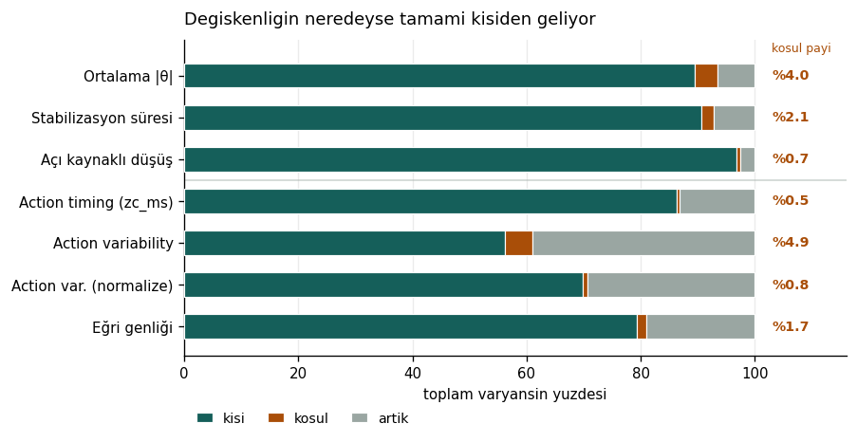
Şekil 3. Yedi ölçütte toplam değişkenliğin kaynakları. Üstteki üç sıra pilotun karar metrikleri, alttaki dördü action timing ile ilgili ölçütler. Koşul payı bütün ölçütlerde küçük.
Bütün ölçütlerde değişkenliğin ezici çoğunluğu kişiler arası farktan geliyor. Gürültü koşulunun payı %0.5 ile %4.9 arasında.
Ölçüt | kişi | koşul | ölçüm oynaması | ICC
Ortalama |θ| | %89.4 | %4.0 | %6.6 | 0.91
Stabilizasyon süresi | %90.7 | %2.1 | %7.2 | 0.91
Açı kaynaklı düşüş | %96.8 | %0.7 | %2.5 | 0.97
Action timing | %86.3 | %0.5 | %13.2 | 0.83

Tablodaki ICC, "aynı kişiyi tekrar ölçsem aynı sayıyı alır mıyım" sorusunun cevabı. 1'e yakınsa ölçüm kişiyi güvenilir biçimde ayırıyor demektir. Buradaki 0.83 ile 0.97 arası değerler, ölçümün bu iş için sağlam olduğunu söylüyor.
Bunun iki okuması var. Birincisi, within-subject tasarımın zorunlu olduğu: kişi farkı devre dışı bırakılmasaydı, %4 civarındaki bir koşul etkisi %89'luk kişi farkının altında görünmezdi ve çok daha fazla katılımcı gerekirdi. İkincisi, pilotun null bulgusunun "ölçüm kötüydü" ile açıklanamayacağı.
Bu tablo, kontrol mekanizması analizinde farklı bir yoldan fark edilmiş bir gözlemi de sayıya döküyor: action timing'de koşullar arası 15 ms, kişiler arası 269 ms yayılım vardı. Tablodaki %0.5 ile %86.3 aynı olgunun ifadesi.
Bir yan sağlama
Aynı hesaptan repeated-measures ANOVA'nın F testi de doğrudan çıkıyor. Üç karar metriğinde parametrik ve non-parametrik testler aynı sonucu veriyor (F(4,44) = 6.71 / 3.18 / 3.16; p = 0.0003 / 0.022 / 0.023).
Dağılımların normalliği ilk iki metrikte reddedilmiyor, üçüncüsünde reddediliyor; üçüncüsü bir sayım değişkeni olduğu için bu beklenen bir durum. Sonuç test seçimine bağlı değil.

8. Ölçüm kişinin koşullarını ayırt edebiliyor mu
Bir önceki bölüm ölçümün kişileri güvenilir ayırdığını gösterdi. Ama pilotun asıl sorusu farklıydı: bir kişinin hangi gürültü seviyesinde en iyi olduğunu söyleyebiliyor muyuz?
Bunu ölçmenin standart yolu aynı kişiyi iki kez test etmektir, ama elimizde tek oturum var. Onun yerine bir hile kullanıldı: her katılımcının her koşuldaki 10 denemesi rastgele 5 ve 5 olarak ikiye bölündü. Böylece aynı kişinin iki bağımsız ölçümü elde edilmiş oluyor. Tek bir bölünme şansa iyi ya da kötü düşebileceği için işlem 200 farklı rastgele bölünmeyle tekrarlandı.
Sonra iki yarıya iki ayrı soru soruldu: kişinin genel seviyesi iki yarıda tutuyor mu, ve kişinin koşul sıralaması iki yarıda tutuyor mu?
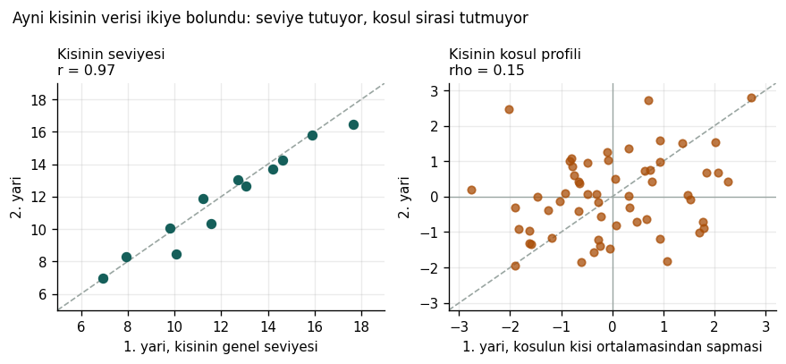
Şekil 4. Aynı katılımcıların aynı verisi ikiye bölündü. Solda her kişinin genel performans seviyesi, sağda her kişinin koşullara göre profilinin kendi ortalamasından sapması. Soldaki neredeyse mükemmel bir doğru, sağdaki dağınık bir bulut.
Ölçüt | kişinin seviyesi | kişinin koşul sırası | aynı "en iyi"
Ortalama |θ| | r = 0.97 | rho = 0.15 | %29
Stabilizasyon süresi | r = 0.97 | rho = 0.04 | %19
Açı kaynaklı düşüş | r = 0.99 | rho = −0.02 | %35

Tablodaki r ve rho korelasyon katsayıları. 1'e yakınsa iki ölçüm birbirini birebir tutuyor, 0'a yakınsa birbirleriyle ilgisiz demek. Aradaki fark şu: r ham sayıların, rho ise sıralamaların birbirini tutup tutmadığına bakıyor. Burada sıralama sorusu daha önemli, çünkü sorduğumuz şey "bu kişide hangi koşul birinci çıkıyor".
Beş koşul olduğu için tamamen şansa bağlı bir eşleşmede aynı koşulun iki yarıda da "en iyi" çıkma oranı %20 beklenir. Gözlenen oranlar bu değerin yakınında kalıyor.
Yani ölçüm bir işte çok başarılı, başka bir işte değil. Kişileri birbirinden ayırırken güvenilirliği çok yüksek; aynı kişinin koşullarını ayırırken düşük. Sebebi bir önceki bölümdeki tabloda görünüyor: koşul payı ile ölçüm oynaması karşılaştırıldığında oynama daha büyük (ortalama |θ| için %4.0'a karşı %6.6). Bir kişinin koşul sıralamasını belirleyen şey, koşul etkisinden çok ölçüm oynamasıdır.
Güvenilirliğin deneme sayısıyla nasıl artacağı da kestirilebilir. Kabaca kabul edilen eşiğe ulaşmak için koşul başına yaklaşık 80 deneme gerekiyor; şu anki tasarımda 10 var. Bu bir kestirimdir, garanti değil, ama büyüklük mertebesini gösterir.
Bu bölümün söylediği ve söylemediği
Söylediği: bu tasarımda kişiye özel optimum gürültü seviyesi güvenilir biçimde ölçülemiyor. Pilotta kişisel en iyilerin 6 gürültüsüz, 5 N1, 1 N2 diye dağılması bu tabloyla tutarlı.
Söylemediği: böyle bir optimumun var olmadığı. Bu veri o soruyu cevaplayacak durumda değil.

9. Öğrenmenin payı
Yukarıda "ölçüm oynaması" diye tek parça sayılan bileşen aslında homojen değil. Katılımcılar oturum boyunca gelişiyorsa bu rastgele bir oynama değil, sistematik bir değişimdir ve ayrı tutulmalıdır. Bir katılımcı 45. denemede, 5. denemedeki kişi değil.
Bunu görmek için analiz düzeyini değiştirmek gerekti. Katılımcı × koşul ortalamalarında öğrenme neredeyse görünmez, çünkü koşullar deneme sırasına dengeli dağıtılmış (her koşulun ortalama sıra numarası 24.6 ile 26.5 arasında) ve on denemenin ortalaması alınınca eğilim siliniyor. Deneme düzeyine inildiğinde görünür hale geliyor.
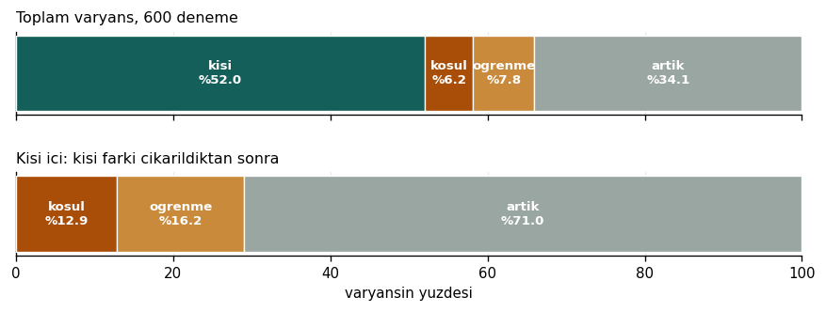
Şekil 5. Deneme düzeyinde dört bileşenli ayrıştırma (600 ölçüm denemesi). Öğrenme, koşul çıkarıldıktan sonra hesaplandı; yani koşula ait olan hiçbir şey öğrenme hanesine yazılmadı.
Bu veride öğrenme toplam değişkenliğin %7.8'ini, gürültü koşulu ise %6.2'sini açıklıyor. Kişi farkı çıkarıldığında da sıra değişmiyor: öğrenme %16.2, koşul %12.9. Yani oturum boyunca gelişme, gürültü manipülasyonundan daha büyük bir etki olarak görünüyor.
Öğrenmenin kendisi de ölçüldü: ortalama olarak deneme başına 0.047 derece iyileşme, yani 50 deneme boyunca yaklaşık 2.3 derece. 12 katılımcının 11'inde iyileşme yönünde. Karşılaştırma için, gürültünün gürültüsüzden en yüksek seviyeye etkisi 1.4 derece.
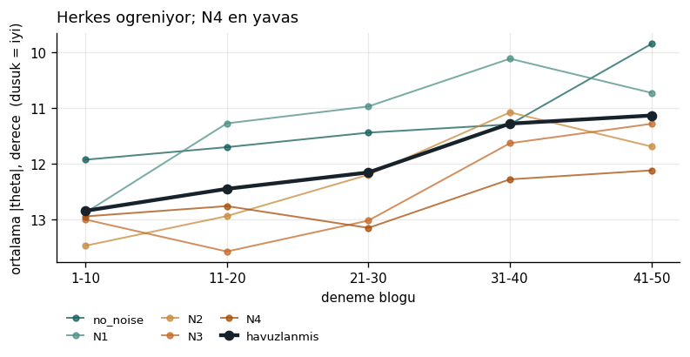
Şekil 6. Onar denemelik bloklarda ortalama mutlak açı. Kalın siyah çizgi bütün koşullar havuzlanmış hali, ince renkli çizgiler koşul başına. Y ekseni ters çevrilmiş, yani yukarı doğru hareket iyileşme anlamına geliyor.
Bunun iki sonucu var. Birincisi, koşulların deneme sırasına dengeli dağıtılmış olması bu çalışmada kritikti. Öğrenme koşuldan büyük olduğu için, bir koşul sistematik olarak oturumun sonuna denk gelseydi öğrenmeyi koşul etkisi sanma riski gerçekti. Kalite kontrol aşamasında bu denge doğrulanmıştır.
İkincisi, öğrenmenin bu görevde 50 denemede ölçülebildiği. Ana deney öğrenmeye bakacağı için bu bilgi işe yarayabilir: ölçülmek istenen şeyin bu görevde var olduğu ve tespit edilebildiği görülmüş oluyor.
Bir sınır da doğuruyor: katılımcılar oturum boyunca gelişmeye devam ediyordu, kimse bir platoya ulaşmadı. Dolayısıyla pilot sabit bir performans seviyesini değil, öğrenmenin ortasındaki bir performansı ölçmüş oluyor.

10. Gürültü öğrenme hızını değiştiriyor mu
Bu bölüm belirsizdir
Aşağıdaki gözlem istatistiksel olarak anlamlı değildir ve kullanılan ölçütün kendi güvenilirliği düşüktür. Bir bulgu olarak değil, ana deney öncesinde yazılabilecek bir hipotez olarak okunmalıdır.
Bu konuda kesin bir şey söylemek için bu veri yeterli değildir. Araştırılması gerekir.
Pilot anlık performansı ölçmek için tasarlandı. Ama her katılımcının her koşulda on denemesi var ve bu denemeler oturuma yayılmış durumda, dolayısıyla her kişi-koşul hücresi için ayrı bir öğrenme eğimi hesaplanabiliyor. Bu, ana deneyin soracağı sorunun bu veriyle sorulabilen en yakın hali.
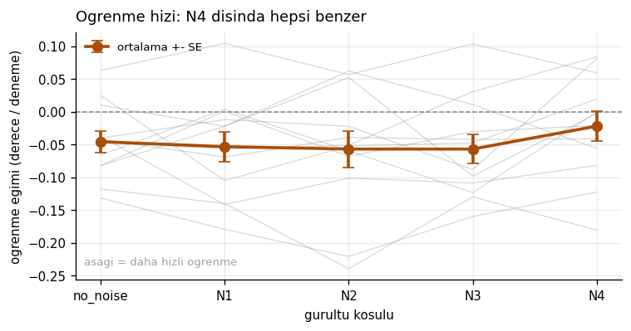
Şekil 7. Koşul başına öğrenme eğimi. İnce gri çizgiler tek tek katılımcılar. Aşağı doğru olmak daha hızlı öğrenme anlamına gelir. Hata çubukları standart hata.
Koşul | ortalama öğrenme eğimi (derece / deneme)
gürültüsüz | −0.046
N1 | −0.053
N2 | −0.057
N3 | −0.057
N4 | −0.022

Testlerin hepsi null: Friedman p = 0.49, lineer kontrast p = 0.38, kuadratik kontrast p = 0.13. Yani bu veriyle koşullar arasında öğrenme hızı farkı gösterilemiyor.
Bu null'ın kendisi de yorumlanabilir değil, çünkü ölçütün güvenilirliği düşük. 8. bölümdeki yöntemle ölçüldüğünde, on denemeden çıkan bir eğimin aynı hücrenin iki yarısı arasındaki korelasyonu r = 0.22. Karşılaştırma için, kişinin genel seviyesi için bu değer 0.97 idi. Ölçüt bu kadar oynakken gerçek bir etki olsa bile görülemezdi.
Kaydedilmesinde fayda olabilecek tek şey yönün kendisi: orta seviyeler gürültüsüzden bir miktar daha hızlı, en yüksek seviye belirgin biçimde daha yavaş görünüyor, ve üç testten en küçük p değerini kuadratik kontrast veriyor. Bu, stochastic resonance öngörüsünün performans yerine öğrenme boyutundaki karşılığı olurdu. Ancak bunu bir sonuç olarak sunmak yanlış olur; ana deneyde önceden tanımlanmış bir hipotez olarak test edilmesi gerekir.

11. Değişkenlik deneme içinde mi, denemeler arasında mı
Son olarak, açıklanamayan değişkenliğin nerede oluştuğuna bakıldı. İki ihtimal var: denemeler arasında (bir denemede iyi, diğerinde kötü) ya da tek bir denemenin içinde (aynı 20 saniyenin içinde saniyeden saniyeye).
Bu soruyu episode birimiyle sormak ilk akla gelen yol, ama episode sayısı düşüş sayısının doğrudan bir fonksiyonu (aralarındaki korelasyon 0.98). Yani birim performansa bağlı: kötü giden bir deneme çok, iyi giden bir deneme tek birim katkı verir. Kontrol edildiğinde bu yanlılığın sonucu değiştirmediği görüldü, ama yine de performanstan bağımsız bir birim tercih edildi. Her denemede tam olarak 1200 aktif örnek bulunduğu için, her deneme dört eşit beş saniyelik pencereye bölündü.
Bileşen | pay
kişi | %26.0
koşul | %3.1
öğrenme | %3.9
denemeler arası | %17.0
deneme içi | %50.1

Bu ayrıştırma bir sağlama da içeriyor: deneme içi kısım atılıp kalan yüzdeye normalize edildiğinde, 9. bölümdeki dört bileşenli tabloyla birebir aynı sayılar çıkıyor. İki analiz birbirini doğruluyor.
Buradan bir tasarım sorusu cevaplanabiliyor gibi görünüyor: denemeleri uzatmak mı, yoksa sayılarını artırmak mı daha çok işe yarar? Denemeler arası oynama yalnızca deneme sayısıyla azalır. Deneme içi oynama ise hem deneme sayısıyla hem de deneme uzunluğuyla azalır.
Tasarım | göreli ölçüm hatası
şu anki: 10 deneme × 20 sn | 1.00
10 deneme × 40 sn | 0.90
10 deneme × 80 sn | 0.85
20 deneme × 20 sn | 0.50
40 deneme × 20 sn | 0.25

Bu kestirime göre denemeleri uzatmanın etkisi sınırlı kalıyor: sonsuz uzun bir deneme bile hatayı ancak 0.80 katına indirebilirdi. Deneme sayısını artırmak ise doğrudan orantılı bir kazanç sağlıyor. Bu, 8. bölümdeki kestirimle aynı yöne işaret ediyor. Yine de bu bir modele dayalı kestirimdir ve doğrulanması gerekir.

12. Literatürle ilişkisi
Stochastic resonance
Treviño ve arkadaşlarının 2016 çalışması, dinamik görsel gürültünün eşik altı bir görsel hareket sinyalinin ayırt edilmesini iyileştirdiğini ve bu ilişkinin ters U şeklinde olduğunu bildirdi. Bu mekanizmanın çalışması için sinyalin algı eşiğinin altında olması gerekir; o çalışmada sinyal bunun için kasıtlı olarak zayıflatılmıştı. Cart-pole görevinde çubuk yüksek kontrastlı ve büyüktür. Bu ön koşulun bizim görevimizde sağlanıp sağlanmadığı açık bir sorudur ve pilotun null bulgusuyla birlikte değerlendirilmelidir.
Insperger ve Milton'ın 2014 çalışması alternatif bir öngörü sunuyor: duyusal belirsizlik arttıkça kontrol eden kişinin etkin bir algılama boşluğu geliştirdiği, yani küçük sapmaları fark edemeyip düzeltmelerinin seyrekleştiği. Bu model ters U değil, düzenli bozulma öngörür. Pilotta gözlenen örüntü bu öngörüyle uyumlu görünüyor. Ancak bu bir uyum gözlemidir; mekanizmanın kendisi bu veriyle test edilmemiştir.
Performans ile öğrenmenin ayrılması
Schmidt ve Bjork 1992'de, antrenman sırasındaki performans ile kalıcı öğrenmenin düzenli olarak ayrıştığını gösterdi. Antrenmanı zorlaştıran manipülasyonlar o sırada performansı kötüleştirirken sonradan ölçülen öğrenmeyi iyileştirebiliyor.
Ludolph, Giese ve Ilg'in 2017'deki bulgusu bu görevdeki somut örneği: sistem dinamiği kademeli olarak zorlaşan grup, baştan sona zor koşulda çalışan gruptan daha iyi öğrenmiş. Bu ayrım pilot sonuçlarının nasıl okunacağını etkiliyor: pilot anlık performansı ölçtü ve gürültünün onu bozduğunu buldu, ama bu tek başına gürültünün öğrenmeyi de bozacağı anlamına gelmiyor.
Motor variability ve öğrenme
Wu ve arkadaşları 2014'te, görevle ilgili boyuttaki denemeler arası değişkenliğin bireyler arasında öğrenme hızını öngördüğünü bildirdi. Gürültünün öğrenmeye yardım edebileceği yönündeki mekanizma zincirinin dayanağı budur.
Ancak bu ilişki tartışmalıdır ve bunun belirtilmesi gerekiyor. He ve arkadaşları 2016'da, beş yayından 132 katılımcılık bir birleşik analizde başlangıç değişkenliği ile öğrenme hızı arasında ilişki bulamadı. Cardis ve arkadaşları 2018'de ise değişkenliği deneysel olarak artırdıklarında öğrenmenin bozulduğunu buldular.
Bu raporun 7. ve 8. bölümündeki bulgular bu tartışmayla dolaylı biçimde ilişkilendirilebilir: bireyler arası korelasyona dayanan çalışmalarda, kişi başına ölçümün güvenilirliği sonucun üst sınırını belirler. Bizim verimizde kişi düzeyi güvenilirlik yüksek, kişi içi koşul ayrımı düşük çıktı. Bu tür bir ayrışmanın literatürdeki tutarsızlıklara ne kadar katkı verdiği bu veriyle söylenemez; sadece güvenilirliğin ayrıca raporlanmasının faydalı olabileceğine işaret eder.
Görev literatürü
Park ve arkadaşlarının 2025 çalışması, görsel ters sarkaç görevinde yaş farkının ortalama performansta değil yalnızca başarısız kurtarma denemelerinde belirginleştiğini bildirdi. Bu, koşul farklarının nerede aranacağına dair bir ipucu sayılabilir ve bu raporda incelenmemiştir.

13. Sınırlar
· Örneklem 12 katılımcıdır. Bütün etki büyüklüğü ve güvenilirlik kestirimleri bu örnekleme aittir ve geniş belirsizlik taşır.
· 6. bölümden sonraki analizlerin tamamı keşif niteliğindedir; hiçbiri önceden tanımlanmış bir hipoteze dayanmıyor.
· Raporun ikinci yarısı büyük ölçüde tek bir ölçüt (ortalama mutlak açı) üzerinden yürütülmüştür. Diğer iki karar metriği 7. ve 8. bölümde yer alıyor, sonrasında yer almıyor.
· Öğrenme, kişi içi doğrusal bir eğilim olarak modellenmiştir. Öğrenme eğrileri genellikle doğrusal değildir; farklı bir model farklı paylar verebilir.
· 10. bölümdeki öğrenme hızı gözlemi hem null hem de düşük güvenilirlikli bir ölçüte dayanıyor. Herhangi bir yönde yorumlanmamalıdır.
· 11. bölümdeki tasarım kestirimi bir varyans modeline dayanıyor ve doğrulanmamıştır.
· Rastgelelik tohumunun sabit olması bütün analizler için geçerli bir kısıttır. Karar üzerindeki etkisi ölçülmüş ve küçük bulunmuştur, ama akılda tutulmalıdır.

14. Açık kalanlar
Aşağıdakiler karar değil, tartışılmak üzere not edilmiş maddelerdir.
· Kişiye özel optimum seviye aranacaksa koşul başına kaç deneme gerektiği hesaplanmalı. Bu rapordaki kestirim (yaklaşık 80) doğrulanmaya muhtaçtır.
· Ana deneyde öğrenme ölçülecekse, öğrenme hızının güvenilir kestirimi için gereken deneme sayısı ayrıca düşünülmeli. Bu rapordaki r = 0.22 değeri mevcut tasarımın bu iş için yetersiz olabileceğine işaret ediyor.
· Gürültünün öğrenme hızına etkisi, ana deneyden önce tanımlanmış bir hipotez olarak yazılabilir. Gözlenen yön bu raporun 10. bölümünde kayıtlıdır.
· Episode sürelerinin analizi henüz yapılmamıştır. Ludolph'un süre ölçütünün bu tasarıma doğru aktarımı, sona ulaşmadan kesilen episode'ları doğru ele alan bir yöntem gerektirir; 1.756 ölçüm episode'unun 600'ü bu şekilde kesilmiştir.
· Park'ın bulgusu doğrultusunda, koşul farkının ortalama performansta değil kurtarma başarısızlıklarında aranması denenebilir.
· Raporun ikinci yarısındaki analizler tek bir ölçütle sınırlıdır; diğer metriklerde tekrarlanması sonuçların ne kadar sağlam olduğunu gösterir.
· Klasik anlamda bir güç analizi hâlâ yapılmamıştır.

Kaynaklar
Cardis, M., Casadio, M. & Ranganathan, R. (2018). High variability impairs motor learning regardless of whether it affects task performance. Journal of Neurophysiology, 119(4), 1330-1336.
He, K., Liang, Y., Abdollahi, F., Fisher Bittmann, M., Kording, K. & Wei, K. (2016). The statistical determinants of the speed of motor learning. PLoS Computational Biology, 12(9), e1005023.
Insperger, T. & Milton, J. (2014). Sensory uncertainty and stick balancing at the fingertip. Biological Cybernetics, 108(1).
Ludolph, N., Giese, M. A. & Ilg, W. (2017). Interacting learning processes during skill acquisition: learning to control with gradually changing system dynamics. Scientific Reports, 7, 13191.
Park et al. (2025). In a visual inverted pendulum balancing task, avoiding impending falls gets harder as we age. Experimental Brain Research, 243, 44.
Schmidt, R. A. & Bjork, R. A. (1992). New conceptualizations of practice: Common principles in three paradigms suggest new concepts for training. Psychological Science, 3(4), 207-217.
Treviño, M. et al. (2016). Noise improves visual motion discrimination via a stochastic resonance-like phenomenon. Frontiers in Human Neuroscience, 10, 572.
Wu, H. G., Miyamoto, Y. R., Gonzalez Castro, L. N., Ölveczky, B. P. & Smith, M. A. (2014). Temporal structure of motor variability is dynamically regulated and predicts motor learning ability. Nature Neuroscience, 17(2), 312-321.

Kod: 1-5. bölümler Data Analysis/Notebooks/01-06 ve src/ altındaki modüller. 7-11. bölümler 92_varyans_ayrisimi.ipynb ve 93_ogrenme_ve_varyans.ipynb. Her hesabın gerekçesi Documentation/Yontem/ altında, tarihli karar kaydı Documentation/Analiz_Gunlugu.md dosyasında. Kaynakların tamamı ve her birinin bu çalışma açısından anlamı Literature/Kaynak_Kaydi.docx dosyasında.

